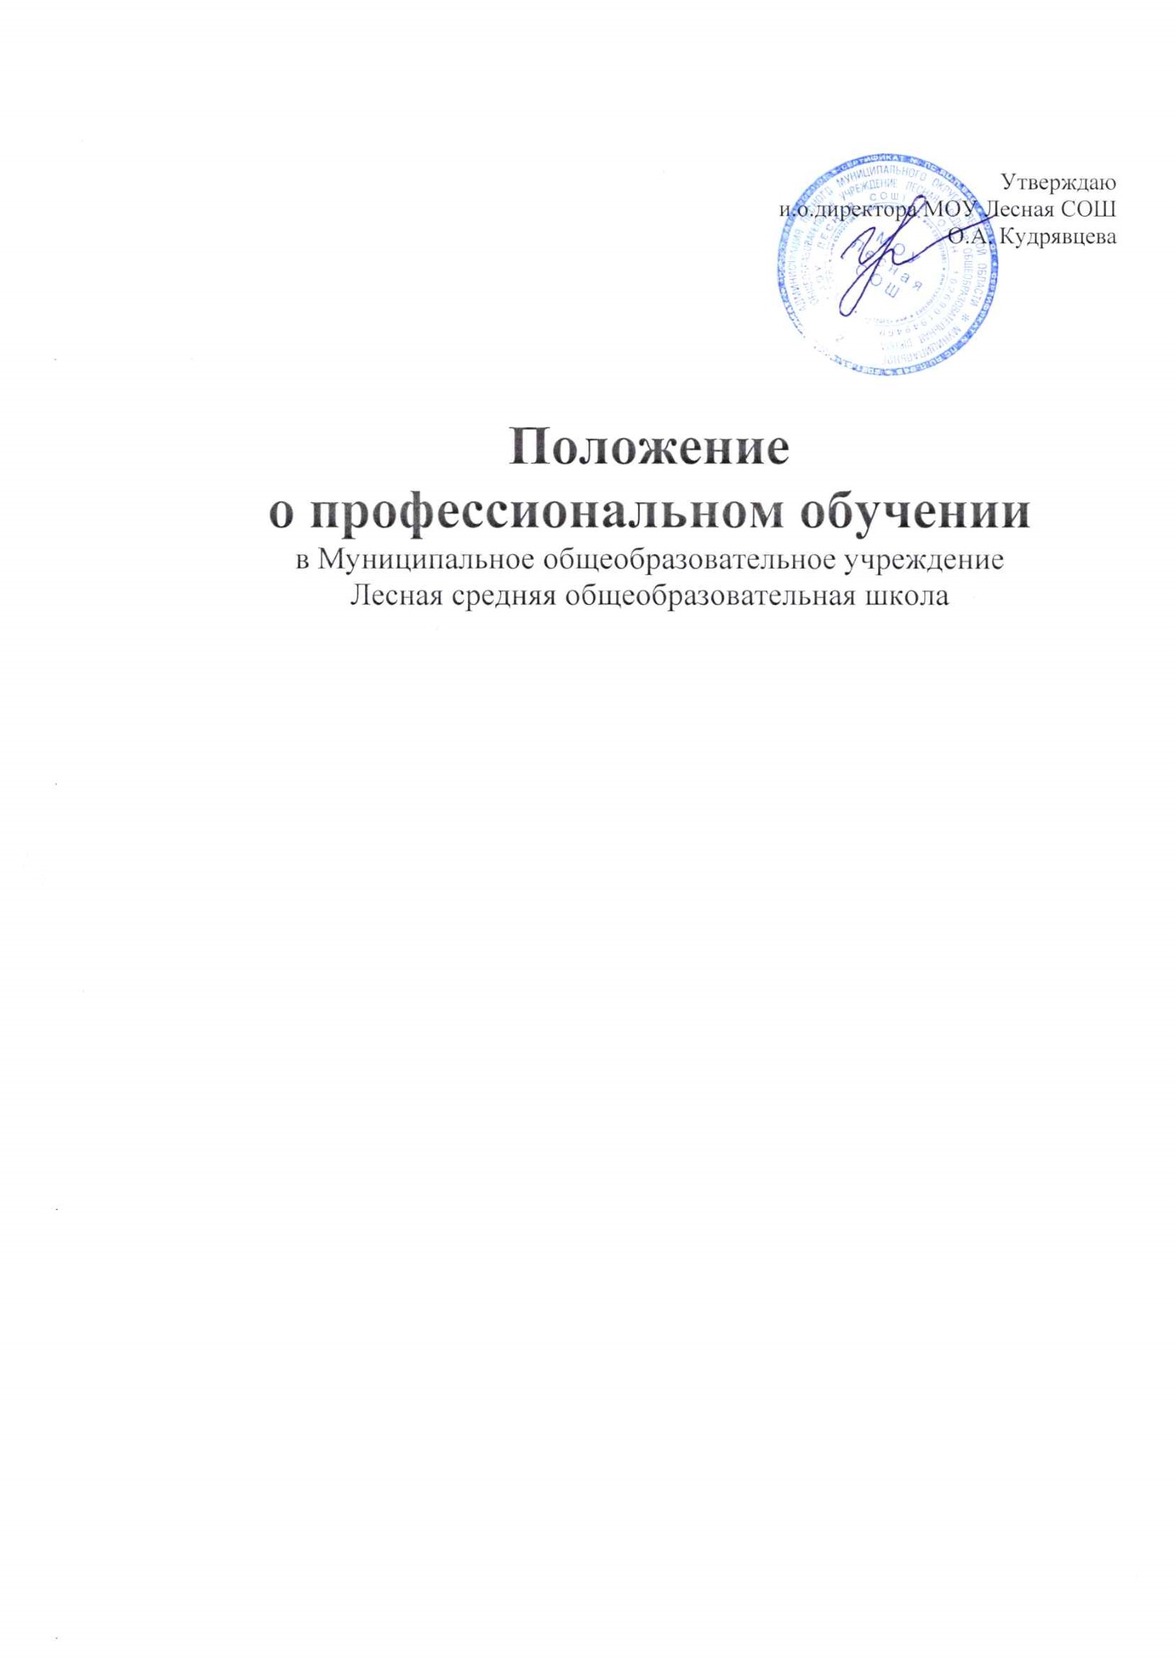
ПОЛОЖЕНИЕ
об организации профессионального обучения
в Муниципальном общеобразовательном учреждении
Лесная средняя общеобразовательная школа

    - Общие положения
1. Настоящее положение об организации профессионального обучения (далее – Положение) регулирует особенности организации и осуществления образовательной деятельности по основным программам профессионального обучения в МОУ Лесная СОШ (далее– школа).
2.Положение разработано в соответствии с Федеральным законом от 29.12.2012 № 273- ФЗ «Об образовании в Российской Федерации», приказом Минпросвещения от26.08.2020 № 438 «Об утверждении Порядка организациии осуществления образовательной деятельности по основным программам профессионального обучения», приказом Минпросвещения от 14.07.2023 № 534 «Об утверждении перечня профессий рабочих, должностей служащих, по которым осуществляется профессиональное обучение».
3.Профессиональное обучение направлено на приобретение лицами различного возраста профессиональной компетенции, в том числе для работы с конкретным оборудованием, технологиями, аппаратно-программными и иными профессиональными средствами, получение указанными лицами квалификации по профессии рабочего, должности служащего и присвоение им (при наличии) квалификационных разрядов, классов, категорий по профессии рабочего или должности служащего без изменения уровня образования.
4.Под профессиональным обучением по программам профессиональной подготовки по профессиям рабочих и должностям служащих понимается профессиональное обучение лиц, ранее не имевших профессии рабочего или должности служащего.
5.Профессиональное обучение по программам профессиональной подготовки по профессиям рабочих, должностям служащих в пределах освоения образовательной программы среднего общего образования, а также в иных случаях, предусмотренных федеральными законами, предоставляется бесплатно.
6.Программа профессионального обучения (далее - Программа) реализуется в рамках части учебного плана, формируемой участниками образовательных отношений, и предназначена для обучающихся 10- 11 классов школы.

    - Порядок организации образовательной деятельности по программе профессионального обучения
Отдельный прием на обучение по Программе не осуществляется. Обучение проводится только для обучающихся, осваивающих основную общеобразовательную программу среднего общего образования в школе.
Вопросы в части приема обучающихся, режима занятий обучающихся, порядка и основания перевода, отчисления и восстановления обучающихся, порядка оформления возникновения, приостановления и прекращения отношений между образовательной организацией и обучающимися и (или) родителями (законными представителями) несовершеннолетних обучающихся регламентируются соответствующими локальными нормативными актами школы, устанавливающими порядок организации образовательной деятельности по основным общеобразовательным программа начального общего, основного общего и среднего общего образования.

    - Осуществление образовательной деятельности по программе профессионального обучения
Обучение по Программе осуществляется в очной форме.
Содержание и продолжительность профессионального обучения определяется программой профессионального обучения, разработанной и утвержденной школой.
Сроки начала и окончания профессионального обучения определены учебным планом Программы.
Образовательная деятельность по Программе организуется в соответствии с расписанием, которое разрабатывается Школой самостоятельно и утверждается ежегодно приказом директора Школы.
Обучение по Программе может быть организовано по индивидуальному учебному плану.
При прохождении профессионального обучения в соответствии с индивидуальным учебным планом его продолжительность может быть изменена с учетом особенностей и образовательных потребностей конкретного обучающегося.
При желании обучающегося перейти на обучение по индивидуальному учебному плануон должен представить заполненное заявление по форме, утвержденной директором школы. Если обучающийся является несовершеннолетним или не освоил основной уровень общего образования, то в заявлении должна быть отметка о согласии родителя (законного представителя).
Директор издает приказ об организации обучения по индивидуальному учебному плану в течение 5 рабочих дней с момента получения заявления.
Разработка индивидуального учебного плана и другие изменения основной программы профессионального обучения осуществляются в сроки, установленные в приказе директора.
    - Формы, периодичность и порядок текущего контроля успеваемости и промежуточной аттестации обучающихся
Текущему контролю подлежат обучающиеся по всем учебным предметам, курсам дисциплинам (модулям), входящим в состав Программы.
Текущий контроль проводится преподавателем в процессе обучения в форме устного опроса по темам, поурочно. Оценки выставляются и вносятся в журнал.
Реализация Программы сопровождается промежуточной аттестацией в форме устного зачета, что создает условия для подготовки обучающего к итоговой аттестации. Промежуточная аттестация проводится по итогам освоения каждого учебного предмета, курса, дисциплины (модуля), входящих в состав Программы.
Промежуточная аттестация слушателей осуществляется педагогическим работником, реализующим соответствующую часть основной программы профессионального обучения, самостоятельно.
Результаты промежуточной аттестации слушателей оцениваются по пятибалльной системе. Результаты вносятся педагогическим работником в журнал успеваемости в течение 1 рабочего дня после проведения оценки.
Критерии оценивания текущего контроля и промежуточной аттестации: Оценка «5» ставится, если обучающийся:
- Полно и аргументировано отвечает по содержанию задания;
- понимает материал, может обосновать свои суждения, применить знания на практике, привести необходимые примеры не только по программе, но и самостоятельно составленные;
- излагает материал последовательно и правильно.
Оценка «4» ставится, если обучающийся дает ответ, удовлетворяющий тем же требованиям, что и для оценки «5», но допускает 1-2 ошибки, которые сам же исправляет.
Оценка «3» ставится, если обучающийся обнаруживает знание и понимание основных положений данного задания, но:
- излагает материал неполно и допускает неточности в определении понятий или формулировке правил;
- не умеет достаточно глубоко и доказательно обосновать свои суждения и привести свои примеры;
- излагает материал непоследовательно и допускает ошибки.
Оценка «2» ставится, если обучающийся обнаруживает незнание ответа на соответствующее задание, допускает ошибки в формулировке определений и правил, искажающие их смысл, беспорядочно и неуверенно излагает материал.
Оценка «2» отмечает такие недостатки в подготовке обучающегося, которые являются серьезным препятствием к успешному овладению последующим материалом.
Неудовлетворительные результаты промежуточной аттестации по одному или нескольким учебным предметам, курсам, дисциплинам (модулям) или не прохождение промежуточной аттестации при отсутствии уважительных причин признаются академической задолженностью.
Обучающиеся, имеющие академическую задолженность, вправе пройти промежуточную аттестацию по соответствующим учебному предмету, курсу, дисциплине (модулю) не более двух раз в сроки, определяемые приказом директора школы, в пределах одного года с момента образования академической задолженности. В указанный период не включается время болезни слушателя.
Для проведения промежуточной аттестации во второй раз создается комиссия. Состав и полномочия комиссии определяются приказом директора школы.

    - Итоговая аттестация
Профессиональное обучение завершается итоговой аттестацией в форме квалификационного экзамена
Квалификационный экзамен включает в себя практическую квалификационную работу и проверку теоретических знаний.
Итоговая аттестация проводится в виде письменного прохождения итогового теста и выпускной квалификационной пробной работы - практического задания за счет времени, отведенного на итоговую аттестацию.
Квалификационный экзамен проводится для определения соответствия полученных знаний, умений и навыков программе профессионального обучения и установления на этой основе лицам, прошедшим профессиональное обучение.
Критерии оцениваниявыпускных практических квалификационных работ:
    - оценка "5" (отлично) - обучающийся уверенно и точно владеет приемами работ практического задания, соблюдает требования к качеству производимой работы, умело пользуется оборудованием, инструментами, рационально организует рабочее место, соблюдает требования безопасности труда;
    - оценка "4" (хорошо) - владеет приемами работ практического задания, но возможны отдельные несущественные ошибки, исправляемые самим обучающимся, правильно организует рабочее место, соблюдает требования безопасности труда;
    - оценка "3" (удовлетворительно) - ставится при недостаточном владении приемами работ практического задания, наличии ошибок, исправляемых с помощью мастера, отдельных несущественных ошибок в организации рабочего места и соблюдении требований безопасности труда;
    - оценка "2" (неудовлетворительно) – обучающийся не умеет выполнять приемы работ практического задания, допускает серьезные ошибки в организации рабочего места, требования безопасности труда не соблюдаются
Для проведения квалификационного экзамена создается комиссия. Ее состав и полномочия определяются приказом директора школы.
Слушатель, успешно сдавший квалификационный экзамен, получает квалификацию по профессии рабочего, должности служащего с присвоением (при наличии) квалификационного разряда, класса, категории по результатам профессионального обучения,что подтверждается документом о квалификации (свидетельством о профессии рабочего, должности служащего) (Приложение 1 образец выдаваемого свидетельства).
Слушатель, не прошедший итоговую аттестацию или получивший на итоговой аттестации неудовлетворительные результаты, а также освоивший часть основной программы профессионального обучения и (или) отчисленный из школы, получает справку об обучении или о периоде обучения.
VI. Правила оформления свидетельства о профессии рабочего, должности служащего
Заполнение бланков свидетельств о профессии рабочего, должности служащего
Бланки свидетельств (далее - бланки) заполняются на русском языке с помощью печатных устройств электронной вычислительной техники с использованием текстового редактора отечественного офисного программного обеспечения шрифтом Times New Roman черного цвета размера 11 п (если в соответствующих пунктах настоящего Порядка не указано иное) с одинарным межстрочным интервалом, в том числе с использованием компьютерного модуля заполнения свидетельств .При заполнении бланка титула свидетельства:
В левой части оборотной стороны бланка титула свидетельства
а) после строки, содержащей надпись « Российская федерация» на отдельной строке с выравниванием по центру указывается название полное официальное наименование организации, осуществляющей образовательную деятельность (в именительном падеже), выдавшей свидетельство, в соответствии с ее уставоми на отдельной строке (при необходимости - в несколько строк) - название места нахождения организации, осуществляющей образовательную деятельность, в том числе населенного пункта, муниципального образования (в родительномпадеже).
Муниципальное общеобразовательное учреждение Лесная средняя общеобразовательная школа села Лесное Лесного муниципального округа Тверской области»,
б) после строки, содержащей надпись "Регистрационный номер", на отдельнойстроке с выравниванием по центру указывается регистрационный номер,
в) после строки, содержащей надпись "Дата выдачи", на отдельной строке с выравниванием по центру указывается дата выдачи свидетельства с указанием числа (арабскими цифрами), месяца (прописью в именительном падеже) и года (четырехзначное число арабскими цифрами, слово "года");
В правой части оборотной стороны бланка титула свидетельства указываются следующие сведения:
а) после строки, содержащей надпись "Настоящее свидетельство подтверждает,что", с выравниванием по центру:
на отдельной строке (при необходимости - в несколько строк) - фамилия выпускника (в именительном падеже), размер шрифта может быть увеличен не более чем до 20 п;
на отдельной строке (при необходимости - в несколько строк) - имя и отчество (при наличии) выпускника (в именительном падеже), размер шрифта может быть увеличен не более чем до 20 п.
Фамилия, имя и отчество (при наличии) выпускника указываются полностью в соответствии с документом, удостоверяющим его личность;
б) после строки, содержащей надпись "освоил(а) программу профессионального обучения", с выравниванием по центру указывается название профессии,
на отдельной строке (при необходимости-в несколько строк) «в объёме: академических часов»,

на отдельной строке (при необходимости-в несколько строк)
«Решением аттестационной комиссии от протокол № присвоена квалификация
(указывается квалификация)
Форма получения образования и форма обучения в свидетельстве не указываются.
Подписи руководителя организации, осуществляющей образовательную деятельность, проставляются чернилами, пастой или тушью черного, синего или фиолетового цветов.
Подписание документов факсимильной подписью не допускается.
Свидетельство может быть подписано лицом, исполняющим обязанности руководителя организации, осуществляющей образовательную деятельность, или лицом, уполномоченным руководителем на основании соответствующего распорядительного акта. При подписании документа лицом, исполняющим обязанности руководителя организации, осуществляющей образовательную деятельность, или лицом, уполномоченным руководителем на основании соответствующего распорядительного акта, подпись оформляется с указанием статуса должностного лица в соответствии с распорядительным актом.
Заполненные бланки заверяются гербовой печатью организации, осуществляющей образовательную деятельность <3>. Печать проставляется наотведенном для нее месте. Оттиск печати должен быть четким и легко читаемым.
. Бланки после их заполненияпроверяются на точность и безошибочность внесенных в них записей. Не допускаются подчистки, пропуски строк.
Бланки, заполненные с ошибками или имеющие иные дефекты, внесенные при заполнении, считаются испорченными при заполнении и подлежат замене. Испорченные при заполнении бланки уничтожаются, о чем составляется акт.

VII. Заполнение дубликатов бланков свидетельство профессии рабочего, должности служащего
Дубликаты свидетельств (далее - дубликаты) заполняются в соответствии с пунктом 6.1.
При заполнении дубликатов свидетельств справа в верхнем углу указывается слово "ДУБЛИКАТ".
В дубликате свидетельства после фамилии, имени, отчества (при наличии) выпускника указываются год окончания и наименование той организации, осуществляющей образовательную деятельность, в которой освоил программу профессионального обучения.
В дубликаты вносятся записи в соответствии с документами, имеющимися в личном деле выпускника, утратившего документ, в том числе в электронном виде.
Дубликаты подписываются руководителем организации, осуществляющей образовательную деятельность, выдавшей дубликат. Дубликат может быть подписан лицом, исполняющим обязанности руководителя организации, осуществляющей образовательнуюдеятельность, или лицом, уполномоченным руководителем на основании соответствующего распорядительного акта. При этом перед надписью "Руководитель" указывается символ "/" (косая черта).
Заполненные бланки дубликата свидетельства заверяются гербовой печатью организации, осуществляющей образовательную деятельность. Печать проставляется на отведенном для нее месте. Оттиск печати должен быть четким и легко читаемым.
Муниципальная организация, осуществляющая образовательную деятельность, заверяет заполненные бланки дубликатасвидетельства печатью без изображения Государственного герба Российской Федерации.

VIII. Учет бланков свидетельств о профессии рабочего, должности служащего
Бланки хранятся в организации, осуществляющей образовательную деятельность, как документы строгой отчетности.
Передача приобретенных организацией, осуществляющей образовательную деятельность, бланков в другие организации, осуществляющие образовательную деятельность, не допускается.
Для учета выданных свидетельств, дубликатов свидетельств в организации, осуществляющей образовательную деятельность, ведется книга регистрации выданных документов об образовании (далее - книга регистрации).
Книга регистрации свидетельств о профессии рабочего, должности служащего в организации, осуществляющей образовательную деятельность, ведется отдельно и содержит следующие сведения:
Номер учетной записи (по порядку);
Нумерация бланка свидетельства (бланка дубликата свидетельства);
фамилия, имя, отчество (при наличии) выпускника; в случае получения свидетельства (дубликата свидетельства) по доверенности также фамилия, имя и отчество (при наличии) лица, которому выдан документ;
дата рождения выпускника;
подпись уполномоченного лица организации, осуществляющей образовательную деятельность, выдавшегосвидетельство (дубликат свидетельства);
подпись получателя свидетельства (если документ выдан лично выпускнику либо по доверенности) либо дата и номер почтового отправления (если документ направлен через операторов почтовой связи общего пользования);
дата выдачи свидетельства (дубликата свидетельства).
При выдаче дубликата свидетельства также отмечаются учетный номер записи и дата выдачи оригинала, нумерация бланка оригинала. Напротив учетного номера записи
выдачи оригинала также ставится отметка о выдаче дубликата свидетельства.
При обнаружении ошибок, допущенных при заполнении свидетельства, в год окончания обучения по программе профессионального обучения, осуществляющей образовательную деятельность, выдача нового свидетельствавзамен испорченного фиксируется в книге регистрации за новым номером учетной записи. При этом напротив ранее сделанной учетной записи делается пометка "испорчено, аннулировано, выдано новое свидетельство " с указанием номера учетной записи свидетельства, выданного взамен испорченного.
В книгу регистрации список выпускников текущего учебного года вносится в алфавитном порядке отдельно по каждому классу (со сквозной нумерацией), номера бланков - в возрастающем порядке.
Записи в книге регистрации заверяются подписями классного руководителя, руководителя организации, осуществляющей образовательную деятельность, и печатью организации, осуществляющей образовательную деятельность, отдельно по каждому классу.
Каждая запись о выдаче дубликата свидетельства заверяется подписью руководителя организации, осуществляющей образовательную деятельность, выдавшей свидетельство, и скрепляется печатью организации, осуществляющей образовательную деятельность.
Исправления, допущенные при заполнении книги регистрации, заверяются руководителем организации, осуществляющей образовательную деятельность, выдавшей свидетельство и скрепляются печатью организации, осуществляющей образовательную деятельность, со ссылкой на номер учетной записи.
Листы книги регистрации пронумеровываются, книга регистрации прошнуровывается, скрепляется печатью организации, осуществляющей образовательную деятельность, с указанием количества листов в книге регистрации и хранится как документ строгой отчетности.

IX. Выдача свидетельств о профессии рабочего, должности служащего
Свидетельства о профессии рабочего, должности служащего выдаются лицам, завершившим обучение по программе профессионального обучения и успешно прошедшим итоговую аттестацию в форме квалификационного экзамена ина основании решения педагогического совета организации.
Свидетельства выдаются не позднее трех рабочих дней после даты издания распорядительного акта об отчислении выпускников.
Дубликат свидетельства выдается:
взамен утраченного (поврежденного) свидетельства;
взамен свидетельства, содержащего ошибки, обнаруженные после их получения; лицу, изменившему свою фамилию (имя, отчество).
В случае обнаружения в свидетельстве ошибок после получения его, выдаются дубликат свидетельства, при этом сохранившийся подлинниксвидетельства изымается и уничтожается с составлением соответствующего акта лицом, уполномоченным руководителем на основании соответствующего распорядительного акта.
Свидетельство выдается выпускнику организации, осуществляющей образовательную деятельность, лично или другому лицу при предъявлении им документа, удостоверяющего личность, и оформленной в установленном порядке доверенности, выданной указанному лицу выпускником, или по заявлению выпускника направляется по его адресу через операторов почтовой связи общего пользования заказным почтовым отправлением с уведомлением о вручении. Доверенность и (или) заявление, по которым было выдао (направлено) свидетельство (дубликат свидетельства), хранятся в личном деле выпускника.
Выдача дубликата свидетельства осуществляется на основании письменного заявления выпускника или его родителей (законных представителей), подаваемого в организацию, осуществляющую образовательную деятельность, выдавшую свидетельство:
при утрате свидетельства - с изложением обстоятельств утраты свидетельства, а также приложением документа, подтверждающего факт утраты (справки из органов внутренних дел, пожарной охраны и других);
при повреждении свидетельства, при обнаружении ошибки, допущенной при заполнении, - с изложением обстоятельств и характера повреждений, исключающих возможность дальнейшего использования, или указанием допущенных ошибок с приложением поврежденного (испорченного) свидетельства, которое подлежаи уничтожению с составлением соответствующего акта;
при изменении фамилии (имени, отчества) выпускника - с приложением копий документов, подтверждающих изменение фамилии (имени, отчества) выпускника.
Решение о выдаче или отказе в выдаче дубликата свидетельства к нему принимается организацией, осуществляющей образовательную деятельность, в срок до 30 календарных дней со дня подачи письменного заявления.
О выдаче дубликата свидетельства организацией, осуществляющей образовательную деятельность, издается распорядительный акт. Копия распорядительного акта, заявление выпускника и все основания для выдачи дубликата хранятся в личном деле выпускника.
Дубликаты свидетельств оформляются на бланках свидетельств, применяемых организацией, осуществляющей образовательную деятельность, на момент подачи заявления о выдаче дубликатов.
Сведения о свидетельствах о профессиональном обучении вносятся в Федеральную информационную систему «Федеральный реестр сведений о документах об образовании и (или)квалификации, документах об обучении» ( ФИС ФРДО) в течение3 рабочихдней со дня выдачи документа.

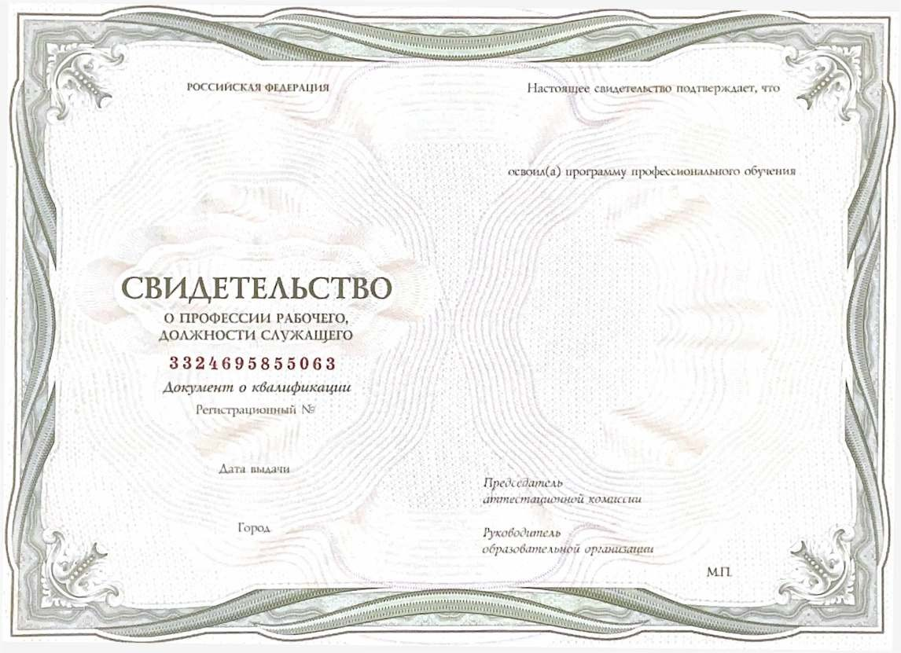
ОЛЖНОСТИСЛУЖАЩЕ

